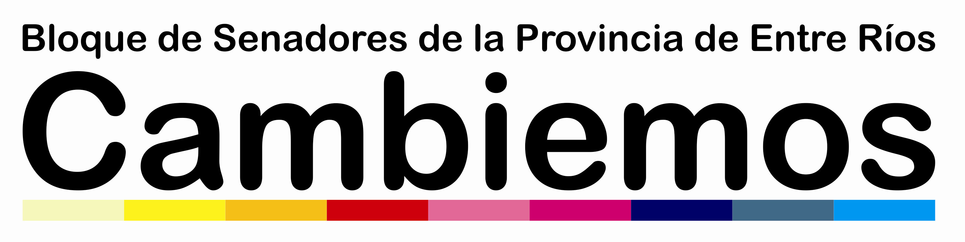

PROYECTO DE DECLARACION DE INTERES DE LA CAMARA DE SENADORES DE LA PROVINCIA DE ENTRE RIOS
“Muestra de Pintura en EMA0 HASENKAMP”

FUNDAMENTOS
El próximo miércoles 21 de Noviembre, a las 20:30 horas, en la Casa de la Cultura de Entre Ríos, sito en calle Enrique Carbó 194, Paraná, E.Ríos, tendrá lugar la Inauguración de una Muestra de Pintura, especialmente en Oleo y Acrílico, que realizan quienes concurren al Taller de Arte de la Escuela Municipal de Arte y Oficios de la Municipalidad e Hasenkamp, E.Ríos.
Es importante destacar, que desde hace muchos años, funciona en el ámbito de la Municipalidad de Hasenkamp una Escuela de Arte y Oficios, donde se han podido destacar distintos artistas, en diversas Areas. Recientemente se llevó adelante, en la localidad de Hasenkamp, el IV Simposio Internacional de Escultura Itinerante de Entre Ríos, y justamente organizado por la Escuela Municipal de Arte y Oficios de la localidad de Hasenkamp, E.Ríos.
Es bueno y necesario que la Honorable Cámara de Senadores declare de su interés esta exposición de Pintura, que realizará el Taller Municipal de Arte y Oficios de Hasenkamp, en Paraná, como estímulo al esfuerzo y con ello contagiar para que otros sigan el mismo camino, que hacen a la integración y desarrollo de la cultura en Hasenkamp.-
Por ello,

LA HONORABLE CÁMARA DE SENADORES DE LA PROVINCIA DE ENTRE RIOS
DECLARA:
PRIMERO: De su interés, la Muestra de Pintura, especialmente en Oleo y Acrílico, que realizará la Escuela Municipal de Arte y Oficios de la localidad de Hasenkamp, E.Ríos, el día miércoles 21 de Noviembre de 2018, a las 20:30 horas, en la Casa de la Cultura de Entre Ríos, sito en calle Enrique Carbó 194, de la Ciudad de Paraná, E.Ríos.-
SEGUNDO: Comuníquese al Presidente de la Municipalidad de la localidad de Hasenkamp, Sr. Juan Carlos Kloss; a la Directora de la Escuela Municipal de Artes y Oficios, Sra. Andrea Arceguet y a la Casa de la Cultura de Entre Ríos; y dése a conocer.-
Paraná, E.Ríos, 07 de Noviembre de 2018.-

